教育部委託辦理
國中學校生涯輔導工作與相關測驗工具應用研習計畫（北、中、南區）
（含報名表）
壹、活動宗旨：
本研習以增進國中輔導工作與相關人員生涯輔導之專業知能為目標，著重於測驗工具的使用以及與生涯輔導實務之結合。期待藉由本次研習之學習，提升國中輔導與相關人員能夠依據校內學生的需求擬定年度測驗運用計畫，增進選用測驗工具與解釋測驗結果方面之能力，同時連結至強調關係建立與生涯探索為核心的輔導議題，以增進生涯輔導成效。
貮、主辦機關：教育部
參、承辦學校：國立嘉義大學（輔導與諮商學系、學生職涯發展中心、測驗評量與調查中心）
肆、活動時間：
南區： 99年11月 1 日（一）至11月 2 日（二） AM9:00～PM5:00
北區： 99年11月 8 日（一）至11月 9 日（二） AM9:00～PM5:00
中區： 99年11月15日（一）至11月16日（二） AM9:00～PM5:00
伍、活動地點：
南區：國立嘉義大學林森校區國際會議廳（嘉義市林森東路151號）
北區：救國團劍潭青年活動中心（臺北市中山北路四段16號）
中區：彰化立德鹿港會館（彰化縣鹿港鎮中正路588號）
陸、實施區別與梯次：
本研習分北區、中區、南區計3區辦理，各區辦理1梯次。
區別 | 北區 | 中區 | 南區
包括縣市 | 臺北市、臺北縣、基隆市、桃園縣、宜蘭縣、花蓮縣、金門縣、連江縣，計8縣市 | 新竹市、新竹縣、苗栗縣、臺中市、臺中縣、彰化縣、雲林縣、南投縣，計8縣市 | 嘉義市、嘉義縣、臺南市、臺南縣、高雄市、高雄縣、屏東縣、臺東縣、澎湖縣，計9縣市
柒、參與對象：
各區境內之國民中學學校輔導工作人員、地方教育主管機關業務相關人員，計80人。採開放報名及重點學校邀請二種方式進行。
捌、課程內容：
第一天議程
時間 | 研習主題 | 主講人 / 主持人 | 進行方式與地點
08:30-09:00 | 報到（領取資料）
09:00-09:20 | 開幕典禮暨貴賓致詞 | 教育部  國立嘉義大學李明仁校長 | 各區辦理地點
09:20-10:50 | 研習主題（1）  國中階段生涯教育與輔導理念與實施 | 吳芝儀副教授  國立嘉義大學輔導與諮商系副教授兼學生職涯發展中心主任 | 各區辦理地點
10:50-11:00 | 中場休息
11:00-12:00 | 研習主題（2）  讓經驗說話的測驗解釋歷程 | 楊育儀助理教授  國立嘉義大學輔導與諮商系助理教授兼測驗評量與調查中心主任 | 各區辦理地點
12:00-13:20 | 午餐時間
13:20-14:50 | 研習主題（3）  興趣測驗實施與解釋 | 楊育儀助理教授  國立嘉義大學輔導與諮商系助理教授兼測驗評量與調查中心主任 | 分四組實際操作與演練/研討室
14:50-15:00 | 中場休息
15:00-16:30 | 研習主題（4）  性向測驗實施與解釋 | 黃財尉教授  國立嘉義大學輔導與諮商系教授 | 分四組實際操作與演練/研討室
16:30-17:00 | 綜合座談 | 黃財尉教授  國立嘉義大學輔導與諮商系教授 | 各區辦理地點
17:00-19:00 | 晚餐
第二天議程
時間 | 研習主題 | 主講人 / 主持人 | 進行方式與地點
08:30-09:00 | 報到（領取資料）
09:00-10:30 | 研習主題（5）  人格測驗實施與解釋 | 黃財尉教授  國立嘉義大學輔導與諮商系教授 | 分四組實際操作與演練/研討室
10:30-10:40 | 中場休息
10:40-12:10 | 研習主題（6）  職業興趣組合卡的實施與解釋I | 吳芝儀副教授  國立嘉義大學輔導與諮商系副教授兼學生職涯發展中心主任 | 分四組實際操作與演練/研討室
12:00-13:20 | 午餐時間
13:20-14:50 | 研習主題（6）  職業興趣組合卡的實施與解釋II | 吳芝儀副教授  國立嘉義大學輔導與諮商系副教授兼學生職涯發展中心主任 | 分四組實際操作與演練/研討室
14:50-15:00 | 中場休息
15:00-16:30 | 研習主題（7）  學校生涯輔導方案之設計與評估 | 邀請四位資深國中輔導教師擔任主講人，進行經驗分享 | 分四組實際操作與演練/研討室
16:30-17:00 | 綜合座談 | 楊育儀助理教授  國立嘉義大學輔導與諮商系助理教授兼測驗評量與調查中心主任
17:00~ | 賦歸
玖、活動講師
一、吳芝儀副教授
- 兼任國立嘉義大學學生事務處學生職涯發展中心主任
  - 專長領域為生涯輔導與諮商、青少年輔導、學校諮商和質性研究法等。
  - 曾主持教育部「師資培育大學與學科中心策略聯盟實施計畫—高級中學生涯規劃學科」（2005）、「師資培用聯盟實施計畫—高級中學生涯規劃學科」(2006)
、「研訂普通高級中學『生涯規劃』專門科目及體例」(2006)等專案。
- 完成國科會多項以「中輟及危機邊緣學生」為對象之專案研究，並協同主持教育部「學生輔導法草案」相關專案研究。
- 目前擔任主持人且進行中的研究有：青輔會「志工服務對青年職場核心能力的影響研究」（執行期間：2010/03/01~ 2010/10/31）。
二、黃財尉教授
- 曾任國立嘉義大學輔導與諮商系主任。
- 專長領域為量化研究法、高等統計學和心理測驗。
- 除教授心理測驗與量化研究相關科目外，並曾擔任「生涯與職業資訊分析與應用」課程教師，歷年來主持多項國科會專題研究計畫。
- 目前擔任主持人且進行中的研究有：國科會「結合異常作答指標與Polya解題歷程開發分數文字題的電腦適性診斷測驗」（執行期間：2009/07/31~ 2010/08/01）。
三、楊育儀助理教授
- 兼任國立嘉義大學輔導與諮商學系測驗評量與調查中心主任。
- 專長領域為組織心理學、職場心理諮商和生涯教育等。
- 曾從事多年學校生涯輔導與諮商實務工作，並擔任「生涯規劃課程設計與實施」、「生涯規劃教材教法」、「生涯規劃課程實習」及「企業諮商研究」等教學工作。
- 目前擔任主持人且進行中的研究有：國科會「高等技職校院學生『生涯人際能力』指標及其評量模組之規劃研究---以半導體產業工程技師為例」（執行期間：2009/07/31~ 2011/07/31）。
拾、各區活動地點位置圖
一、南區—國立嘉義大學林森校區
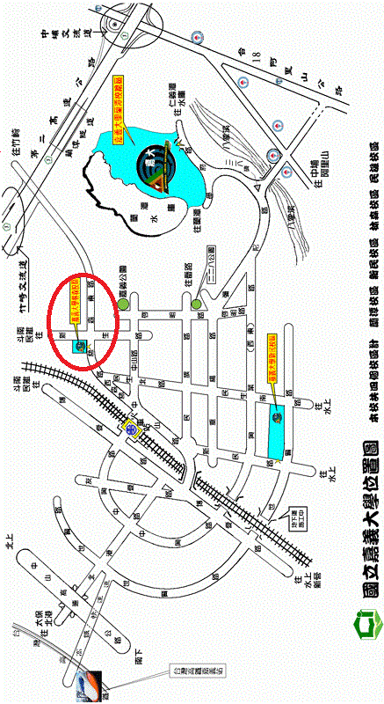

- 交通資訊：
1.由【中山高】嘉義交流道進入北港路經嘉雄陸橋左轉進入林森西路直走至林森校區。
2.由【國道3號】下竹崎交流道直行至台159線右轉，循林森東路直行約4公里即可抵達（林森東路151號）。
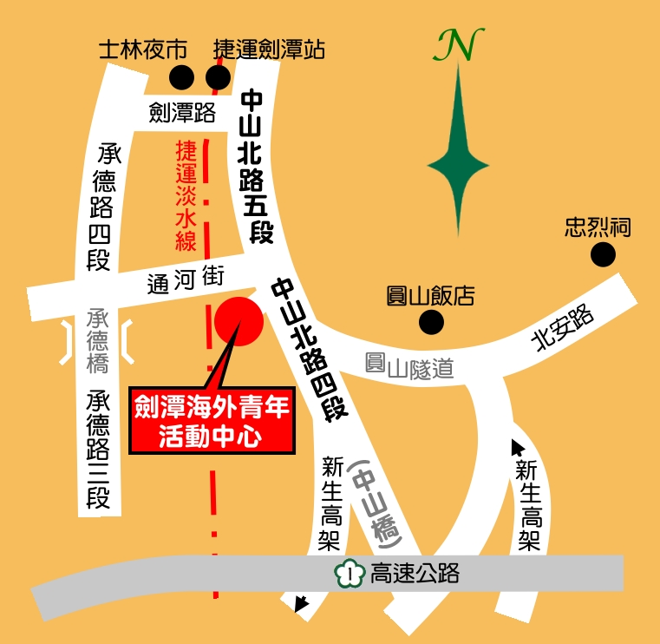
二、北區—救國團劍潭青年活動中心

- 交通資訊：
【自備交通工具】
★ 北上
◎重慶北路交流道下往市區方向，至民族西路口左轉進入民族西路後，至承德路口左轉沿承德路直行，至劍潭站右轉至中山北路再右轉後，沿中山北路直行過通河街口抵中心。
◎高速公路林口收費站過後，走十八標至環河北路交流道下，左轉進入敦煌路至承德路口左轉直行，劍潭路口右轉至中山北路再右轉後，沿中山北路直行抵中心。
★ 南下
◎重慶北路交流道下往士林、北投方向過百齡橋後，右轉進承德路至劍潭路口左轉，至中山北路再右轉後沿中山北路直行抵中心。
(註)劍潭路07:00~09:00 禁止左轉，此時段車輛過百齡橋後直行士林中正路，至中山北路再右轉後沿中山北路直行抵中心。
※本中心備有充足停車位，停車方便。
【搭乘大眾運輸工具】
◎捷運淡水線：劍潭站二號出口步行約5~8分鐘即可抵達
◎公車
劍潭站下車：203.218.220.260.267.277.280.285.279.308.310.606.612.646.665.685.902.紅3 劍潭國小下車：26.41.250.266.280.288.290.303.529.616.618
三、中區—立德鹿港會館
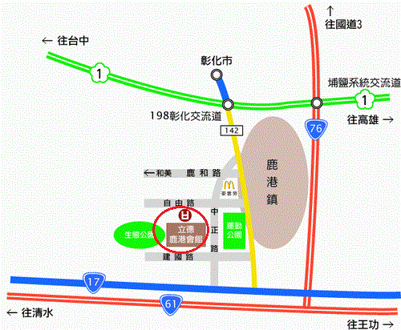
交通資訊：
【自備交通工具】
1.北部：
（1）走高速公路，在彰化交流道下，轉 142 號縣道。
（2）走 1 號省道到彰化，轉 19 號省道，再轉 142 號縣道。
（3）走 1 號省道，過大甲之後轉 17 號省道。
（4）走西濱快速道路至彰化鹿港，轉 17 號省道。
2.南部：
（1）走高速公路，在員林交流道下，轉 148 號縣道到溪湖，再轉 135 號縣道。
（2）走 19 號省道到溪湖，轉 135 號縣道。
（3）走 17 號省道直達。
【搭乘大眾運輸工具】
1.臺中→鹿港
彰化客運：在臺中市双十路一段35之8號(與南投客運場站同據點)，約15-20分ㄧ班，車程約1.5小時。電話(04)22235696中鹿巴士:在臺中市双十路1段29號干城站，約20-30分鐘一班車，車程約1小時。
於臺中市後火車站發車，中港路沿線皆有停靠站，可直達鹿港。電話(04)22277279 。
搭高鐵：至高鐵臺中站後，轉搭彰化客運『 123鹿港-彰化-臺中 』線，便可到達鹿港。
2.彰化→鹿港
彰化客運:在彰化市中正路一段563號，約15分鐘一班車，車程約30-40分鐘。電話(04)7224602-3
3.其他地方可先坐火車或客運到彰化或臺中再轉車
教育部委託辦理
附件
國中學校生涯輔導工作與相關測驗工具應用研習計畫報名表
姓名 |  |  | 性別 | □男 □女
身份證字號 |  |  | 出生日期 | 民國 年 月 日
服務單位 |  |  | 職稱
聯絡電話 | (公司) （ ）  (住家) （ ）  (手機) （ ）  (傳真) （ ） |  | E-mail
緊急聯絡人 | 姓名: 電話： （ ）
參加場次 | □南區  99/11/ 1  ～99/11/2 | 說明：  為嘉義市、嘉義縣、臺南市、臺南縣、高雄市、高雄縣、屏東縣、臺東縣、澎湖縣機關學校之人員者
參加場次 | □北區  99/11/ 8  ～99/11/9 | 說明：  為臺北市、臺北縣、基隆市、桃園縣、宜蘭縣、花蓮縣、金門縣、連江縣機關學校之人員者
參加場次 | □中區  99/11/ 15  ～99/11/16 | 說明：  為新竹市、新竹縣、苗栗縣、臺中市、臺中縣、彰化縣、雲林縣、南投縣機關學校之人員者
用餐習慣 | □葷食 □素食
交通 | □自行開車前往或免接送  □需接駁  北區：□臺北火車站（高鐵站）  中區：□彰化火車站 □臺中高鐵站  南區：□嘉義火車站 □嘉義高鐵站
住宿 | □免住宿 □需住宿
備註：
一、報名方式：請於10月20日前填妥報名表後傳真，或進入本系網站下載報名表後E-mail報名。
二、因場地限制，與會名額有限，請速報名，以免向隅。
三、全程參與者將依實際時數核發研習證明。
四、連絡方式
電 話：廖欣渝小姐 0972-370080或05-2263411轉2602、2603陳蕙敏小姐
傳 真：05-2266596
E-mail：fishyu0925@hotmail.com
網 址：http://gcweb.ncyu.edu.tw/

